3-dars: Kirish (visual studioni ulash)

Reja:
1. Frontend nima?
2. Sayt tuzilishi
3. HTML haqida
4. Kod muharrirlari haqida tushuncha
5. Visual studio haqida ma’lumot
6. VS Code o’rnatish

- Frontend- bu web sahifalarning bizga ko’rinadigan vizual qismi
- Har bir sayt 2 qismdan tashkil topgan:
- Frontend
- Backend
- HTML (HyperText Markup Language) veb-sahifalar yaratish uchun ishlatiladi.
- Veb-brauzerlar HTML kodni o'qish va uni vizual ko'rinishga aylantirish orqali veb-sahifalarni ko'rsatishadi.
- Ikkita narsadan foydalaniladi:
- Teglar
- Atributlar
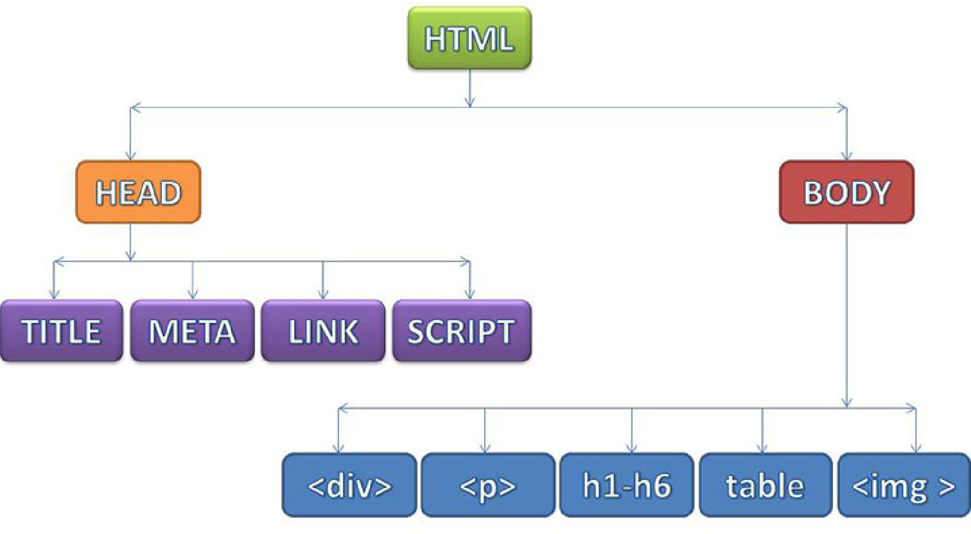

- Kod muharriri-kompyuter dasturlarini yozishda, kodlarni tahrir qilish va qayta ishlab chiqish jarayonida foydalaniladigan maxsus dastur yoki vosita hisoblanadi.
- Visual Studio Code (VS Code), Microsoft tomonidan ishlab chiqilgan, ochiq manbali, yengil, ko'p funktsiyali kod muharriri dasturidir.

